PresseMELDUNG

Kempten, 9. September 2009

Kunst trifft Architektur: Grafik-Ausstellung von Hans-Jürgen Gerung im Kemptener Interieur-Zentrum von Glas Trösch
Grafiken korrespondieren mit Bauwerk – Vernissage am 13. November 2009

Eine Ganzglas-Fassade, begehbare Glasflächen, Raumteiler aus Glas und hochwertige Exponate: Das Kemptener Interieur-Kompetenzzentrum von Glas Trösch ist ein echter Eye-Catcher. Das im Sommer vergangenen Jahres fertig gestellte und eröffnete Zentrum lädt im November 2009 erneut in größerem Rahmen zur Besichtigung ein – und zwar nicht nur Innenarchitekten und Designer, sondern auch Kunstinteressierte. Dieses Mal steht das innovative Gebäude nicht selbst im Vordergrund, es dient vielmehr als Kontrast- und Projektionsfläche für 29 großformatige grafische Werke des Kemptener Künstlers und Komponisten Hans-Jürgen Gerung. Die Ausstellung wird am 13. November 2009 ab 19 Uhr mit einer Vernissage eröffnet und endet am 13. Dezember 2009. Inspiriert von der Architektur des Gebäudes, das Glas- und Beton-Elemente in einer spannenden Dualität wiedergibt, hat Gerung eine Bild-Serie geschaffen, welche die Vergänglichkeit von Bauwerken thematisiert. Damit setzt der Künstler aus dem Allgäu bewusst auf den Kontrast seiner Bilder zur modernen baulichen Umgebung.

Das 2008 eröffnete Interieur-Kompetenzzentrum von Glas Trösch hat sich im Voralpenraum innerhalb kürzester Zeit zu einer festen Anlaufstelle für Innenarchitekten und Designer etabliert. Neben Besuchern aus Süddeutschland nehmen auch Fachleute aus Österreich und der Schweiz das Angebot wahr. Mit dem Neubau investiert Glas Trösch weiter in den Ausbau der Niederlassung in Kempten – nicht nur als Produktionsstandort, sondern auch als überregionales Fachberatungszentrum für den Innenausbau mit Glas. So hielt beispielsweise der bayerische Landesverband des Bundes deutscher Innenarchitekten (BDIA) seine Jahrestagung 2009 im Kemptener Interieur-Zentrum ab. Mit der Gerung-Ausstellung öffnet Glas Trösch seine Kemptener Niederlassung jetzt auch für die Kunst, und unterstreicht, dass Kunst und Architektur untrennbar verbunden sind.

Leitmotiv der Bildserie: Vergänglichkeit versus Beständigkeit
Wie bei allen Arbeiten stellt der Künstler Hans-Jürgen Gerung auch bei der Glas Trösch-Serie seine Werke konzeptionell in Zusammenhang mit dem Charakter und der Atmosphäre des Raumes, für den sie gedacht sind. Der aktuelle Werkzyklus setzt einen Kontrapunkt zur Architektur. Während Glas und Beton einen zeitlosen, gewissermaßen alterungsresistenten Eindruck vermitteln, schuf Gerung seine Werke auf Materialien, die Vergänglichkeit widerspiegeln: Papierfaserplatten, Verpackungskartonagen, hauchdünnes Japanpapier, Papyrus und Rupfen sind die Trägermaterialien für die Bildserie. Auf dieser Grundlage setzt sich das Leitmotiv der Bildserie fort: Die Faszination, die von Gebäuden ausgeht, welche vom Alter gebeugt und vom Zahn der Zeit „zernagt“ sind. Gerung verwendete hierzu als Vorlage größtenteils Fragmente aus seinen sizilianischen Skizzenbüchern seit 1996, aber auch Bruchstücke aus seinem Schaffen auf der Brunnenburg in Dorf Tirol/Österreich. Diese Versatzstücke erfahren eine Metamorphose und finden ihre neue Bestimmung im aktuellen Werk. Allgegenwärtig ist auch die stetige Verbindung der bildenden Kunst Gerungs zu seiner Tätigkeit als Musiker: Durch alle Bildtafeln ziehen sich Motive zu Text und Musik aus der Motette „Mandatum Novum“ des sizilianischen Komponisten Pietro Vinci.

Öffnungszeiten der Ausstellung vom 13.11. bis 13.12.2009:
Mo.- Fr. 7-18 h
Sa. 9-12 h
So. 11-15 h

Bildmaterial (Download unter www.press-n-relations.de im Anhang der dort veröffentlichten Pressemeldung).

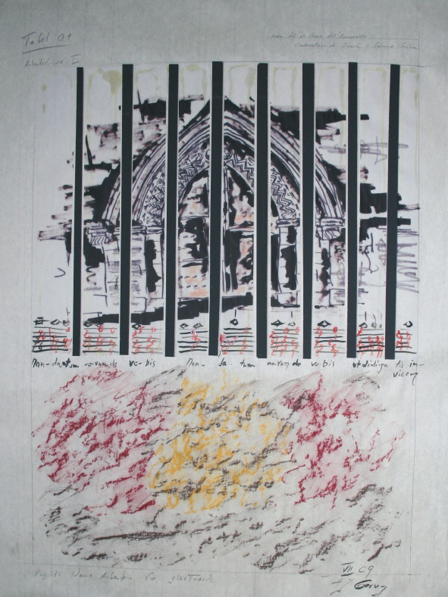
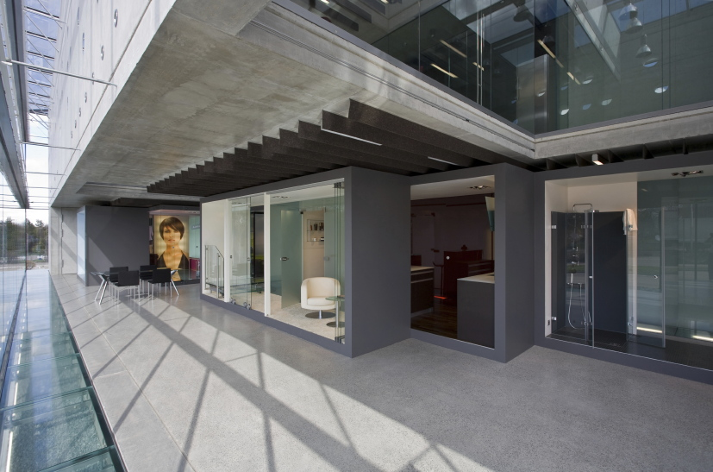

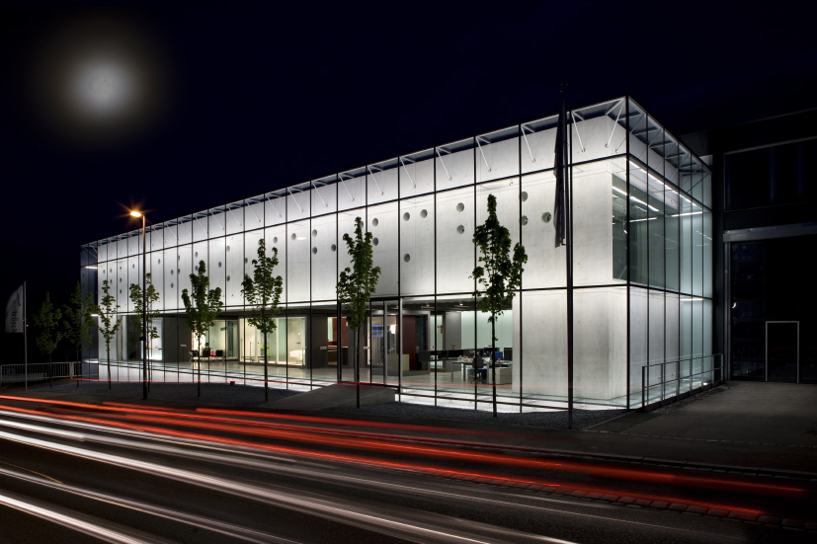

Skizze zur aktuellen Ausstellung von Hans-Jürgen Gerung in Kempten

Blickfang: Das Interieur-Kompetenzzentrum von Glas Trösch in Kempten

Informationen zum Künstler Hans-Jürgen Gerung (*1960)

Nach dem Studium der Musik am Leopold Mozart Konservatorium in Augsburg beschäftigt sich Hans-Jürgen Gerung intensiv mit dem Lautenwerk von Johann Sebastian Bach. Gleichzeitig betreibt der Künstler Kompositionsstudien bei Hans Ulrich Lehmann (Zürich) und Studien zur Interpretation zeitgenössischer Gitarrenmusik bei Christoph Jäggin (Winterthur). In den Jahren 1999 bis 2005 wird Gerung Meisterschüler bei Sylvano Bussotti (Rom / Florenz / Mailand) in den Disziplinen Komposition und Musikgrafik.

Das Œuvre Gerungs zeigt einen umfangreichen Katalog mit Solo- u. Kammermusikwerken – zahlreiche Arrangements und immer wieder Malerei und Grafik in verschiedensten Techniken. Meist sind die Kunstwerke einem strengen Konzept unterworfen, wenngleich aleatorisches Arbeiten mitunter Verwendung findet. Bildnerisches und Musik sind nicht mehr voneinander zu trennen – bedingen einander mitunter vollständig.
Als künstlerischer Schwerpunkt sind interdisziplinäre Schöpfungen auszumachen, die das Werk ganz in den Dienst einer äußerlich vorgefundenen Situation stellen und die eine Kunst determinieren, die nur im Spannungsfeld dieses Umfeldes funktionieren kann. Entstanden sind so etwa Gebäudeinstallationen oder Vertonungen von Skulpturenparks – tradierte Techniken in enger Verbindung mit neuer Medienkunst, mit Architektur, mit Malerei oder mit zeitgenössischer Dichtung. Im Bestreben, Einzeldisziplinen wie Malerei, Grafik, bildnerisches Schaffen, Tanz und Literatur in neuen Gesamtwerken darzustellen, arbeitet Gerung heute europaweit mit jungen Künstlern zusammen.

Weitere Informationen:

Glas Trösch GmbH
Im Allmey 14
87435 Kempten
Telefon +49 831 - 81 090
Telefax +49 831 - 81 0980

kempten@glastroesch.de

www.glastroesch.de

Hans-Jürgen Gerung
Josef-Hofmiller Weg 15
87549 Rettenberg / Kranzegg
Tel. +49 8327 930 351
mail@edition-gerung.de
www.edition-gerung.de

Presse- und Öffentlichkeitsarbeit:
Press’n’Relations GmbH
Bruno Lukas
Magirusstraße 33 - 89077 Ulm
Tel. +49 7 31 962 87-17
Fax +49 7 31 962 87-97
blu@press-n-relations.de
www.press-n-relations.de

Glas Trösch verarbeitet seit über 100 Jahren den faszinierenden Werkstoff Glas. Das Ergebnis: höchste Kompetenz und detailliertes Wissen um die Herstellung, Veredelung und Verarbeitung von Glas. Rund 3.200 Mitarbeiter in 47 Betrieben in der Schweiz, in Frankreich, in Deutschland, in der Ukraine und in Polen zählen heute zur Unternehmensgruppe Glas Trösch. Das Familienunternehmen mit Hauptsitz in Bützberg/Schweiz stellt an vier Standorten in Deutschland, Frankreich und Polen Floatglas her. An mehreren hochmodernen Magnetron-Beschichtungsanlagen veredelt Glas Trösch Floatglas zu Funktionsglas der Marke SILVERSTAR. In Deutschland gehören acht eigenständige Standorte in Altshausen, Bad Krozingen, Nördlingen, Aalen, Kempten, Memmingen, sowie Ulm und Wertingen zum Verbund der Glas Trösch Unternehmensgruppe.

